ЕСЛИ БЫ Я БЫЛ ПРЕЗИДЕНТОМ РОССИИ

15 марта 2018 года с учащимися школы № 41 города Тюмень встретился доцент кафедры государственного и муниципального управления Института государства и права ТюмГУ Д.Л. Савельев и провел урок права на тему: "Если бы я был Президентом России".
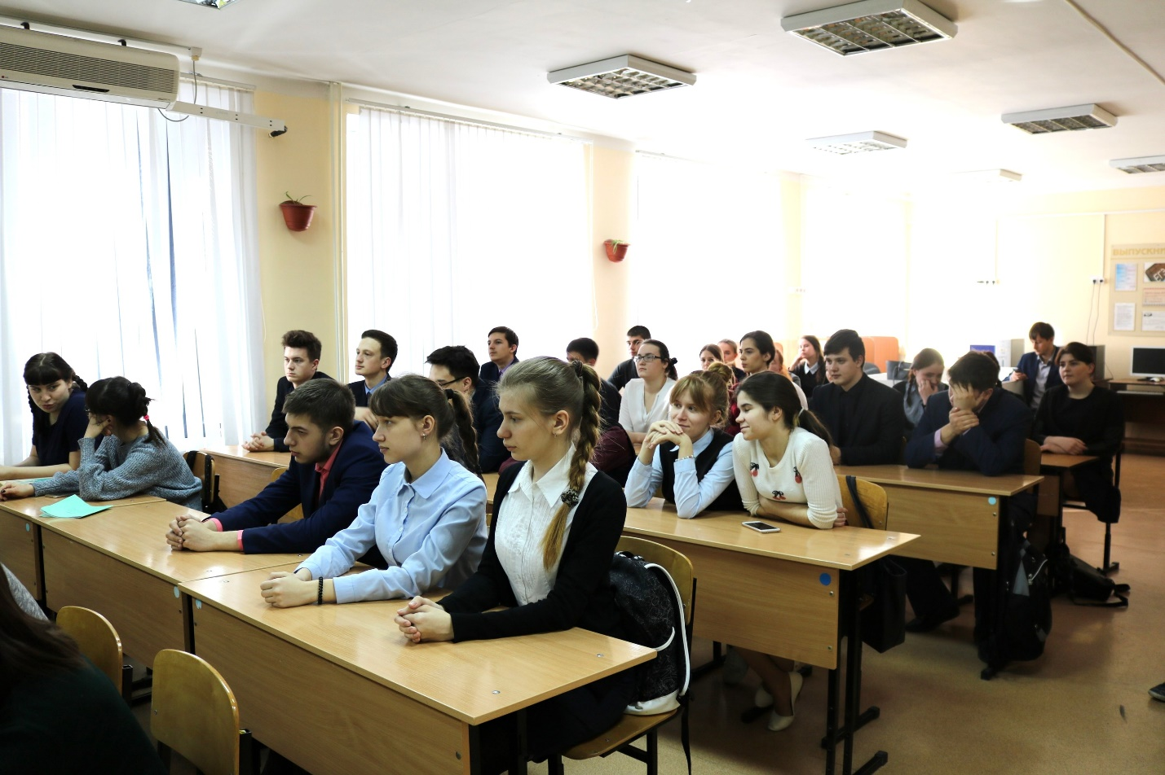
На занятии были рассмотрены вопросы, касающиеся конституционно-правового статуса главы государства, который заключается в обеспечении единства и устойчивости государственной власти, ее эффективного функционирования; обозначена роль Президента Российской Федерации, как гаранта Конституции, прав и свобод человека и гражданина, координатора деятельности властных структур, представителя государства в стране и за рубежом.
Также в ходе урока Дмитрий Леонидович привел классификацию полномочий главы государства, осветил вопросы законодательной инициативы Президента, системы президентской власти в России и взаимодействия с иными органами государственной власти.
Подводя итог своему выступлению, преподаватель указал, что институт президентства четко вписан в структуру государственной власти России, его специфика заключается в том, что он не входит в систему разделения властей, а эффективность его деятельности напрямую зависит от слаженности работы всех органов государственной власти.
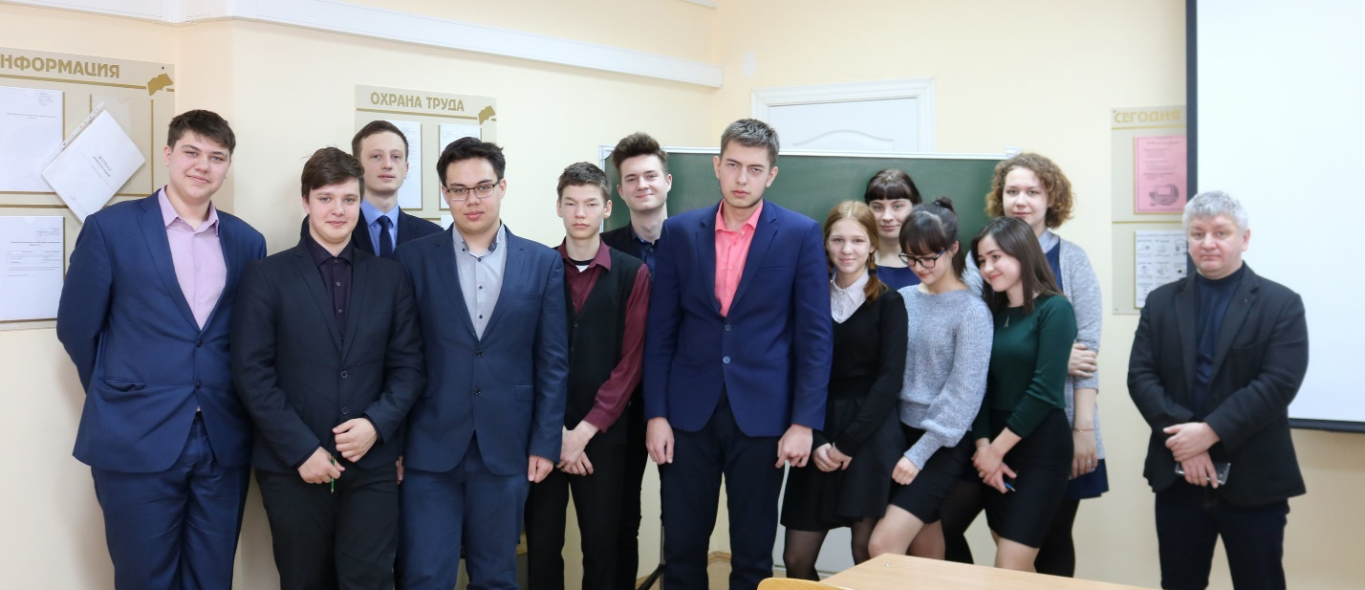
В завершении мероприятия учащимся было предложено ответить на вопрос о том, что изменилось бы в стране, если каждый из них стал бы Президентом Российской Федерации.

